Итоги V международной конференции по противодействию терроризму

Свою оценку прошедшей в Дагестане V международной конференции по противодействию терроризму в цифровом мире дал её организатор и.о. министра информатизации, связи и массовых коммуникаций Республики Дагестан Сергей Снегирёв.

«На нашу конференцию пришло множество людей, что говорит об интересе к заявленной тематике, о высоком экспертном уровне, к нам приехали ведущие эксперты по данному профилю. Проект резолюции роздан, участники и эксперты вносят свои предложения, будет выпущена итоговая резолюция вместе со сборником статей.
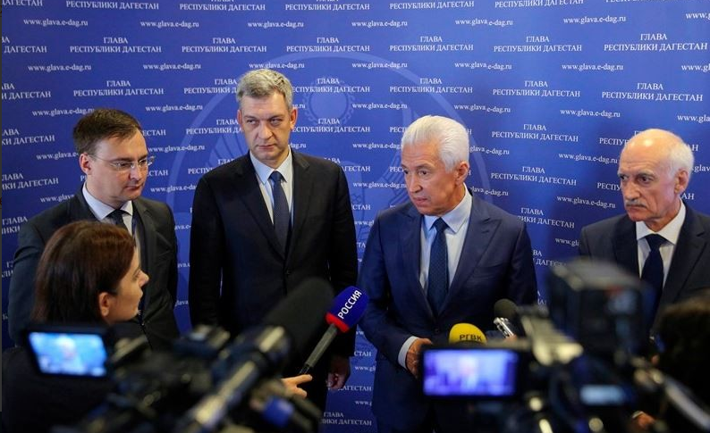

Каждый год конференция посвящена определенной теме, общая линия – противодействие терроризму. Противодействие сетевому экстремизму – это не просто кибер преступность, а цифровая среда. Президентом России поставлена задача создать новый уклад жизни на основе цифровой экономики. Но надо быть готовыми к тому, что вместе с позитивом будут перетекать и экстремистские, суицидальные настроения. Нужны новые подходы, потому что ни один процесс не статичен, он развивается.

Тематика следующего года будет соответствовать трендам, мы стараемся реагировать на наиболее острые моменты. Центральная задача научно-практической конференции – полученные методы и сведения реализовать на практике», – сообщил Снегирев.

Спикер V международной конференции борьбы с терроризмом в Дагестане, директор Национального Управления по борьбе с терроризмом Исламской Республики Пакистан Фархан Захид поделился опытом борьбы с терроризмом в Пакистане.
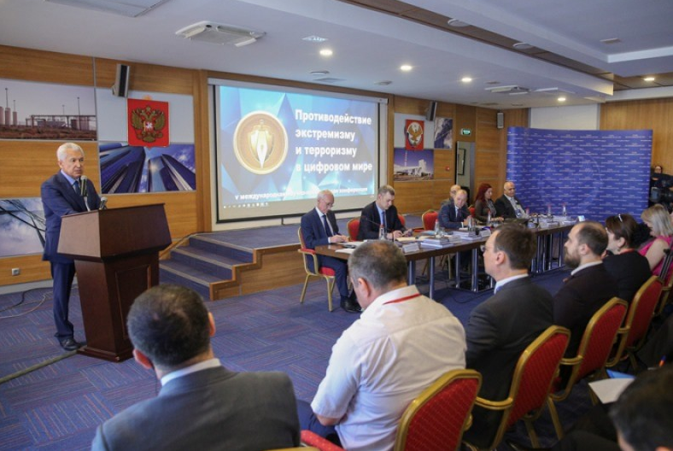

Он рассказал о проблемах, с которыми сталкивался Пакистан. Рассказал, что жители Пакистана и экономика страны испытали и прошли множество трудностей ввиду террористических атак. К основным проблемам Фархан Захид отнес проблемы внутренней и внешней безопасности, разногласия на религиозной почве между течениями суннитов и шиитов, разногласия этнического характера, процесс радикализации в медресе, недостаточная власть правоохранительных органов. Он подчеркнул, что ответными мерами государства по защите населения и страны стали операции по разведке и национальный план из 20 пунктов, принятый учреждением национального управления по борьбе с терроризмом.

Работа этой организации включает прием и обработку информации о существующих террористических угрозах, проводится полный анализ предоставленной информации, разрабатывается план действий по борьбе с экстремизмом и терроризмом. Проблема разжигания межнационального конфликта, разжигание розни преследуется законом, создана онлайн-платформа «Чос». Основные идеи данной политики – привлечение простых граждан к борьбе с терроризмом, прессы, интеграция людей в общество.
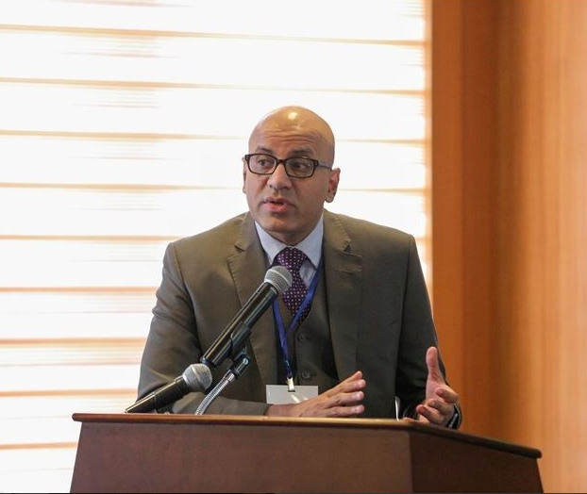
По мнению спикера, существует два понятия: экстремизм и терроризм. «С экстремизмом сложнее бороться, не все экстремисты являются террористами, но все террористы – это экстремисты. Универсальный подход – борьба с экстремизмом, борьба с причинами, по которым люди становятся экстремистами, это война идей, мнений, нам необходимо бороться с этими идеями. Именно этот способ, на мой взгляд, поможет победить терроризм», — заключил Фархан Захид.

Напомним, V международная научно-практическая конференция «Противодействие экстремизму и терроризму в цифровом мире» проходила в Махачкале 4 и 5 октября. С приветственным словом к участникам конференции обратился Глава Дагестана Владимир Васильев. Он подчеркнул важность работы форума в свете стоящих перед республикой и страной задач по противодействию идеологии терроризма. Владимир Васильев отметил проводимую в настоящее время в республике планомерную борьбу с коррупцией как одно из обязательных условий уничтожения питательной среды терроризма.

(Источник – официальный сайт Минкомсвязи РД)
